22 и 29 сентября 2019 в ФОК "Братеево" был проведён окружной этап соревнований по волейболу в рамках Московской межокружной Спартакиады "Спорт для всех"
28.10.2019
22 и 29 сентября 2019 года в физкультурно оздоровительном комплексе (ФОК "Братеево") по адресу ул.Борисовские пруды д.20 корп 3а был проведён окружной этап соревнований по волейболу среди мужчин и женщин в возрастной категории 40 лет и старше и среди мужчин и женщин в категории 18-39 лет в рамках Московской межокружной Спартакиады "Спорт для всех".Команда района Нагатино-Садовники была представлена командами мужчины и женщины 18-39 лет,которые на равных боролись с фаворитами турнира,но не смогли вмешаться в распределение призовых мест.
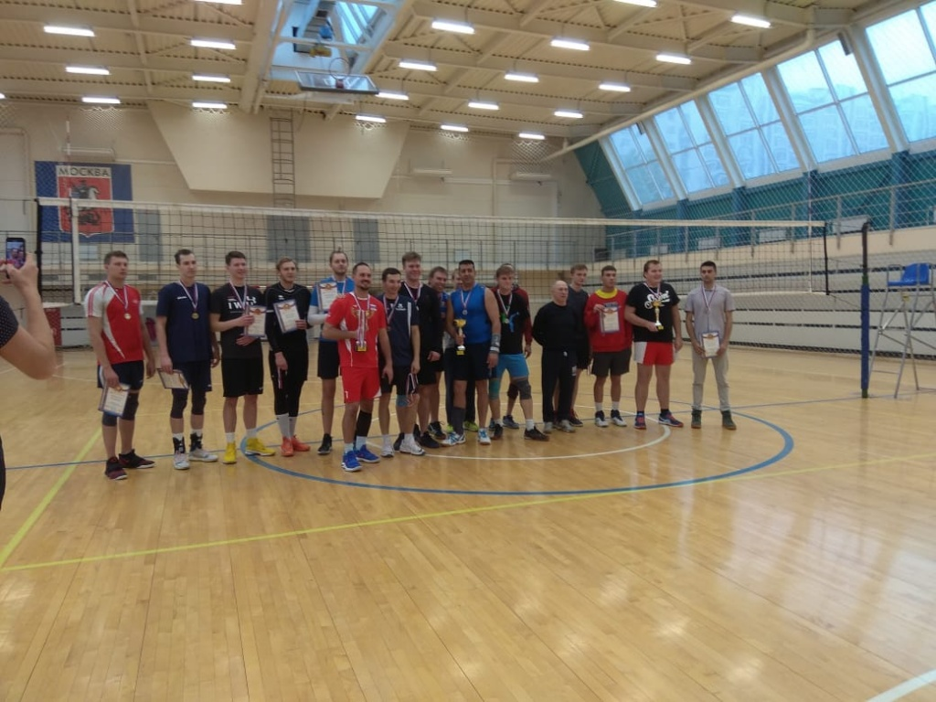

Адрес страницы: http://nagatino-sadovniki.mos.ru/socio-educational-and-leisure-work-with-population/news-sport-and-leisure/detail/8449001.html
Управа района Нагатино-Садовники города Москвы

